ASSUNTO :. INDICO PARA QUE O DEPARTAMENTO COMPETENTE, QUE SEJA REALIZADO OPERAÇÃO TAPA BURACOS NA RUA ANTONIO GUIDINI, NO ATERRADO.

DESPACHO

SALA DAS SESSÕES ____/____/_____

PRESIDENTE DA MESA

INDICAÇÃO , DE 2017

SENHOR PRESIDENTE,
SENHORES VEREADORES,

INDICO ao Exmo Senhor Prefeito Municipal para que o departamento competente, que seja realizado operação tapa buracos na Rua Antônio Guidini, no Aterrado.
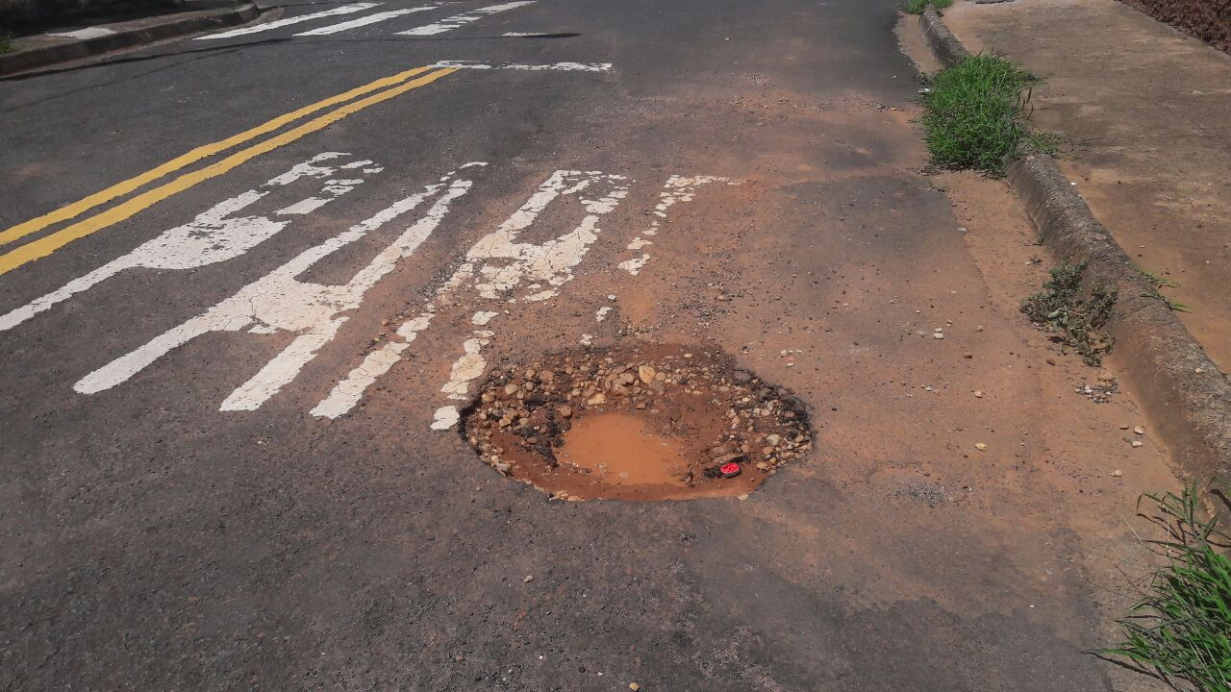

SALA DAS SESSÕES “VEREADOR SANTO RÓTOLLI”, aos 09 de março de 2017

VEREADOR LUIS ROBERTO TAVARES

